Пальчиковая гимнастика для детей 5 лет
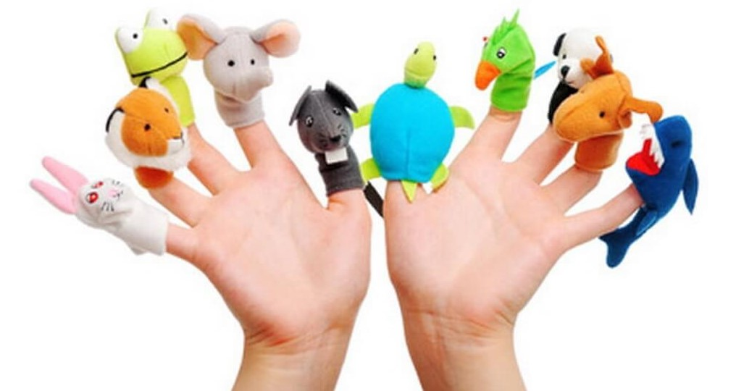
Пальчиковая гимнастика для дошколят играет огромную роль. Положительные моменты гимнастики - это стимуляция моторных и речевых зон мозга, способствующие более быстрому формированию речи. Пальчиковая гимнастика подходит детям в любом возрасте.
Развивая мелкую моторику мы успешно подготавливаем руку к письму. Ведь держат ручку всего три пальца (большой, указательный и средний), а в упражнениях развиваются все пальцы, каждой руки, увеличивая эффект развития тонкой моторики и качественно ускоряя влияние на речь. Происходит чередование движений: сжатие, расслабление, растяжение, прослеживается наличие тонуса в кисти и пальцах.
В работу поочередно включаются обе руки, независимо от доминантной руки ребенка. В начале игры с детьми рассматривается иллюстрация, обсуждается содержание, при этом отрабатываются необходимые жесты, различные комбинации пальцев, движения. Это создаст необходимый эмоциональный настрой и позволит подготовить дошкольников к правильному выполнению упражнений.
В начале дети разогревают ладони лёгкими поглаживаниями до приятного ощущения тепла, а затем приступают к выполнению упражнений.
Упражнения выполняются ежедневно в медленном темпе, 3- 5 раз, поочередно каждой рукой, а потом двумя руками вместе.
Дети рассказывают руками короткие стихи, потешки с частой сменой фигур. Совмещают пальцы одной руки поочерёдно (1 – 2, 1 – 3, 1 – 4, 1 – 5),затем другой рукой, а в последствии обеими руками параллельно.
Стоит обращать внимание на качество составления фигуры, координированность движений отдельных пальцев и всей кисти, умение удерживать нужное положение при выполнении задания.
Чем больше умеет рука, тем умнее ее обладатель.
Баран
Шел баран по крутым горам.
(указательный и средний пальцы обеих рук имитируют шаг, остальные пальцы согнуты и прижаты к ладоням)
Вырвал травку,
(пальцы обеих рук напряжены, из положения «разведены в стороны» собираются в пучок, соприкасаясь подушечками, рвут травку, 2 раза)
Положил на лавку
(кисти рук опустить на крышку стола)
Белка
Сидит белка на тележке.
Продает она орешки:
Лисичке-сестричке,
Воробью, синичке,
Мишке толстопятому,
Заиньке усатому...
Поочередно разгибать все пальцы, начиная с большого.
Большие и маленькие.
Были маленькие мы,
Стали вдруг большие.
Шалунишки, шалуны,
А дружные какие!
Пальцы сомкнуты, прижаты к ладони. Растопырить пальцы. Движение — «фонарики». Сцепляют пальцы рук в замок, ладони сжаты.
Большой братец
Покажи уменье другу,
Покружись-ка ты по кругу!
Четыре пальца правой руки (кроме большого) сжать в кулак. Большой палец поднять вверх и выполнять круговые движения.
Вертолет
Быстро лопасти крути!
Вертолет лети, лети!
Пальцы обеих рук (кроме указательных и больших) в положении плетеной корзины. Указательные пальцы выдвинуть вперед и соединить их подушечками (это-хвост вертолета). Большими пальцами выполнять совместные, быстрые круговые движения, как лопасти вертолета.
Веселые маляры
Красят домик маляры
Для любимой детворы.
Если только я смогу,
То им тоже помогу.
Синхронно двигать кисти обеих рук из положения висящих кулачков до поднятых вверх кистей с раздвинутыми в стороны пальцами.
Веселый оркестр
Кот играет на баяне,
Зайчик наш — на барабане.
Ну а мишка на трубе
Поиграть спешит тебе.
Если станешь помогать,
Будем вместе мы играть.
Имитировать игру на разных музыкальных инструментах.
Вилка
Вилкой мы едим сосиску,
Макароны и редиску.
Указательный, средний и безымянный пальцы вытянуты вверх, расставлены в стороны и напряжены. Большой палец прижимает мизинец к ладони. Удерживать до счета 5-10.
Воздушные щелчки.
Во дворе у брата
Бегали котята
Испугавшись, щелка,
Разбежались кто куда
Кончик указательного пальца правой руки сильно вдавить в подушечку большого пальца. Остальные пальцы поднять вверх. Указательный палец резким движением вперед делает сильный щелчок в воздух 3 раза. По аналогии выполнять щелчки средним, безымянным пальцами и мизинцем.
Ворота
Ворота мы запрем -
Не сможет волк проникнуть в дом!
или
А ворота мы закроем на замок,
Чтобы волк зубастый в дом войти не смог!
Ладони поставить на ребро, пальцами друг к другу — «ворота закрыты». Пальцы выпрямлены и напряжены.
Ворота открыты всегда для друзей
Мы рады вам, гости! Входите скорей!
Развернуть ладони параллельно друг другу, пальцы направлены от себя.
Встали пальчики
Этот пальчик хочет спать,
Этот пальчик - прыг в кровать,
Этот пальчик прикорнул,
Этот пальчик уж уснул.
Встали пальчики — Ура
В детский сад идти пора!
Поочередно пригибать пальцы к ладошке, начиная с мизинца. Затем большим пальцем касаться всех остальных — будить. Одновременно с восклицанием Ура! Кулачок разжать, широко расставив пальцы в стороны.
Гусь
Гусь гогочет и гогочет,
Ущипнуть тебя он хочет!
или
У гусенка босы лапки,
Он носить не любит тапки.
Любит он в воде плескаться
И нырять и кувыркаться.
Ладонь согнуть под прямым углом. Пальцы вытянуты вперед и прижаты друг к другу. Указательный палец согнут и опирается о большой.
Деревья
Здравствуй. Лес, дремучий лес.
Полный сказок и чудес!
Поднять обе руки ладонями к себе, широко расставив пальцы.
Дождик
Дождик-дождик, Полно лить,
Малых детушек Мочить!
Подушечками правой (левой) руки прижаться к столу. Попеременно постукивать ими по поверхности стола (как игра на пианино).
Источник:
infourok.ru/kartoteka-palchikovih-igr-veselie-palchiki-962790.html67%infourok.ru/palchikovaya-gimnastika-pered-lepkoy-1937320.html
Составитель: Жукова Ж.А.

